**Analisador Sintático**

João Binotto

# **Gramática**

S → aBb

A → bCa | c

B → bA | c

C → a | ε

# **First**

S = {a}

A = {b, c}

B = {b, c}

C = {a, ε}

# **Follow**

S = {$}

A = {a, b, c}

B = {b, c, a}

C = {a, b}

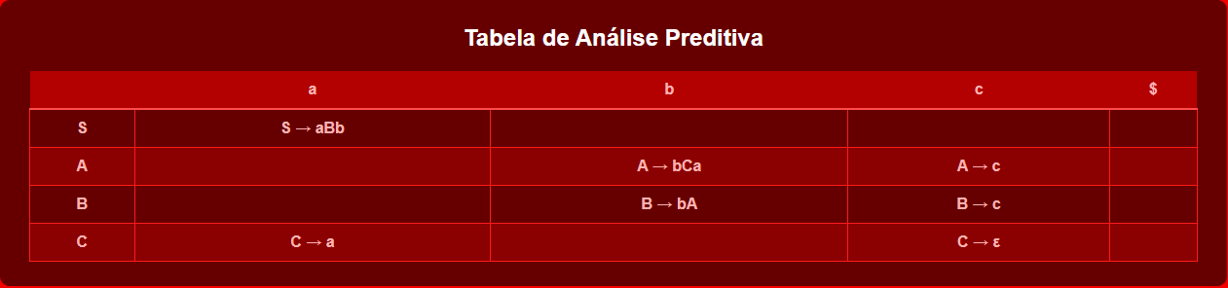

### **Sentenças (Acerto)**

1. abcb(Aceito em 8 iterações)
2. acb (Aceito em 6 iterações)
3. abbaab(Aceito em 11 iterações)

### **Sentenças (Erro)**

1. abbab(Erro em 9 iterações)